Vendredi 19 octobre 2012
5h30 Rendez-vous pour tous, place de l’Hôtel de Ville, Bois d’Arcy.
Départ en car pour Paris-Orly.
8h45 Envol de Paris-Orly
10h25 Arrivée Berlin Tegel et départ de Berlin en bus
Sur une aire de l’autoroute : Collation libre, à charge des participants.
.
Vers 14h Etape à Wittenberg, ville de Martin Luther
14h30 Rendez-vous à l’office du tourisme pour une visite guidée en 2 groupes.
Découverte de la vieille ville sur les traces de Martin Luther avec visite de sa maison.

16h45 Départ pour Mücheln
18h30 Arrivée Mücheln, Schützenhausplatz.
Accueil par les familles et soirée en famille ou en associations.

Samedi 20 octobre 2012

8h Départ pour Dessau
10h-11h Visite guidée du Bauhaus (4 groupes). Exposition de Marcel Breuer
12h Wörlitz : déjeuner au Landhaus « Wörlitzer Hof », Wörlitzer Markt 96.
14h-16h Promenade en barque dans le parc de Wörlitz

16h30 Départ pour Mücheln
19h Soirée chez Lippold, à « la vieille grange », Goethestraβe 1, à Mücheln.
Disco et possibilité de bowling.

Dimanche 21 octobre 2012

9h Réception par le maire, Andreas Marggraf, dans le nouveau musée régional de Mücheln.
Sous réserve : petit programme préparé par les élèves du Freies Gymnasium.

Programme par les associations :
•Musée : Chants avec la chorale de Mücheln et la chorale René Barré de la JA.
•Hôtel de ville : Visite de la galerie au 1er étage, avec œuvres d’artistes Arcisiens.
•Jardins : visite du jardin : Wendenberg avec des membres de l’AJFBA
•Gymnase : Entraînement commun AS-Karaté-Aïkido-Musashi
•Pompiers : visite des casernes de Mücheln et St Micheln

11h30 Rendez-vous au gymnase, am Eptinger Rain et collation

13h15 Départ en bus pour Berlin
18h40 Envol de Berlin-Tegel
20h25 Arrivée à Paris-Orly, retour en car pour tous
Vers 22h Arrivée à Bois d’Arcy, place de l’Hôtel de Ville
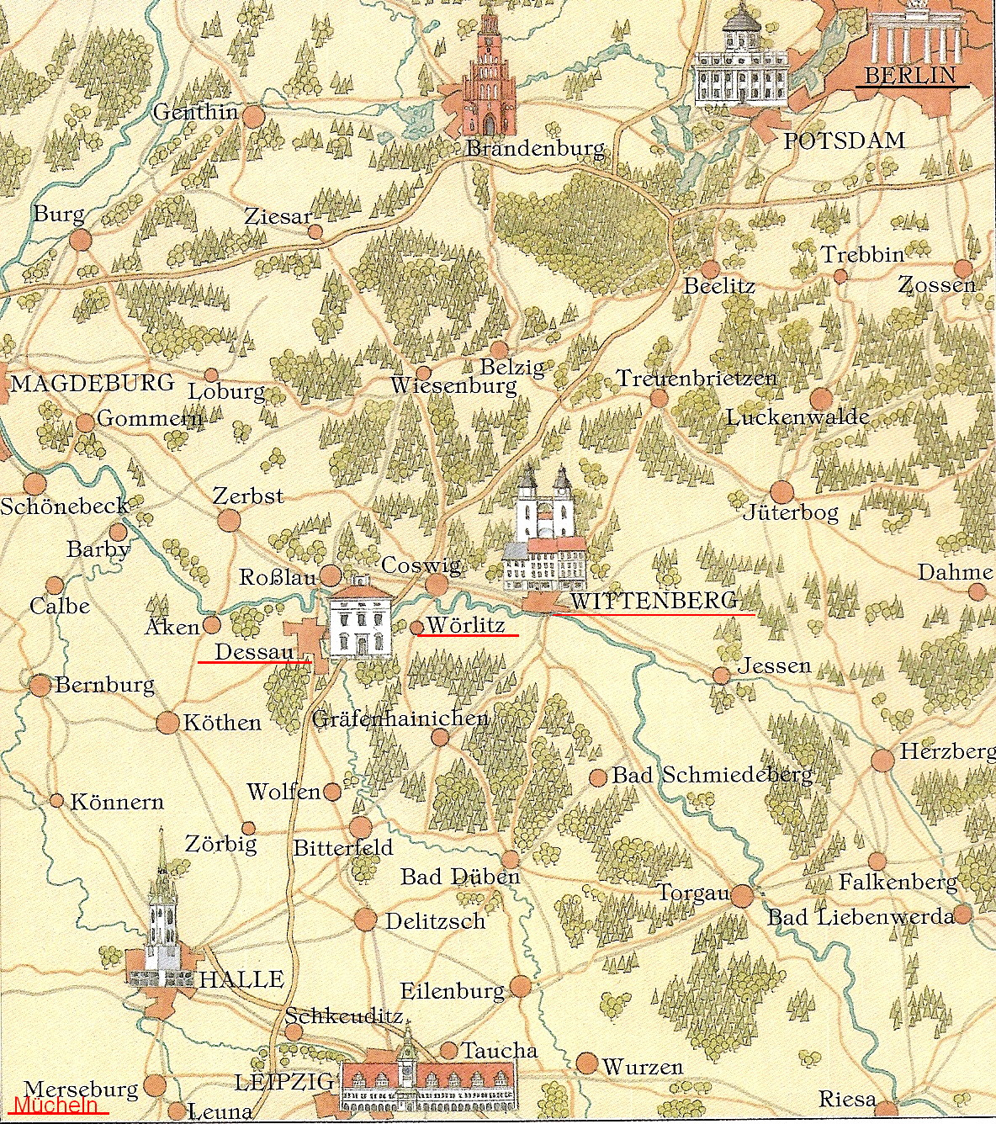 | 

